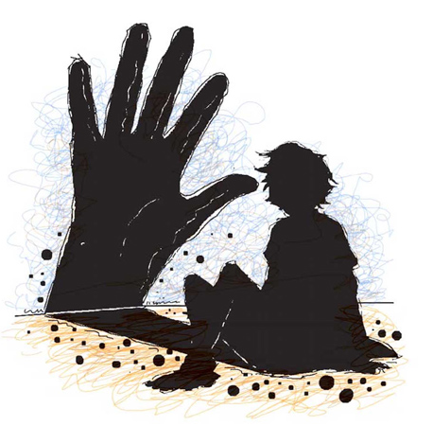

İHMAL VE İSTİSMAR
Çocuklarımızı İstismardan Korumak
için Anne-Babalara Öneriler...
♥ Çocuğunuzu önemsediğinizi gösterin, her zaman yanında olduğunuzu hisset- tirin.
♥ Çocuğunuzu dinleyin.
♥ Yaptığı iyi davranışları ve başarılarını destekleyin.
♥ Onu korkutmayın ve kötülemeyin.
♥ Çocuğunuzla ilişkilerinizi güçlendirin
♥ Güvenliklerini sağlamayı öğretin.
♥ Çocuklarınıza tanıdıkları bir kişiyle ol- sa bile hiçbir yere sizin izniniz olmadan gitmemesi gerektiğini öğretin.
♥ Çocuklarınıza tehlikeli yerler hakkında bilgi verin.
♥ Çocuklarınıza zor durumlarda bağıra- rak yardım isteyebileceklerini öğretin.
♥ Çocuklarınızın gün içinde yaptıkların- dan haberdar olun.
♥ Bedenlerinin kendilerine ait olduğu n u ve korumaları gerektiğini öğretin.
♥ İç çamaşırı ile kapatılan bölgelerin çok özel bölgeler olduğunu ve kimsenin bu bölgelere dokunmaması gerektiğini an- latın.
♥ Kendisine dokunulmasını ve öpülmeyi istemiyorsa buna “hayır” deme hakkının olduğunu öğretin.
♥ Cinsellik konusunda çocuklarınızı bilgi- lendirin. Yaşlarına uygun cümlelerle;
cinsel konuları paylaşmaktan, çocukla- rınızın sorularını cevaplamaktan çekin- meyin.
♥ Çocuklarınızı İyi Dokunma – Kötü D o kunma hakkında bilgilendirin.
Cinsel istismar ile ilgili
Doğru bilinen Yanlışlar
Çocuğu istismar eden kişi her zaman yabancı biridir.
Aile içinden, o çocuğu tanıyan kişi de olabilir. Her istismar çok zararlı değ ildir.
Her istismar kısa ve uzun vadede kişiye za- rar verir.
Tüm istismarcılar erkektir.
Kadınlar da istismar edebilir, aracı olabilir. Sadece kız çocukları istismara uğrar.
İstismar vakalarının yaklaşık %30’u erkek
çocuk mağdurlardan oluşur.
Benim toplumumda istismar yoktur. Her toplumda istismar riski vardır.
İstismara uğrayan kişiler tedavi edilemez. Tedavi edilebilir (fiziksel, psikolojik vb.)
Tedavi gereği yoktur, zaman her şeyin üste- sinden gelecektir.
Çözülmeyen problemler zamanla daha büyük bir hal alabilir.
Çocuklar olanları daima söyler.
Korku ya da utançlarından gizleyebilirler.
ŞEHİT FARUK AYDOĞDU ORTAOKULU
REHBERLİK SERVİSİ

Çocuk İhmali Nedir?
Çocuk İstismarı Nedir?

Çocuğun sağlığını, fiziksel ve psikososyal gelişimini olumsuz etkileyen bilerek ya da bilmeyerek uygula- nan tüm davranışlara çocuk istismarı denir.
Fiziksel istismar; çocuğun kaza dışı sebeple yetişkin tara- fından yaralanması, şiddet görmesi ve örselenmesidir.
Duygusal istismar; çocuğun gereksinim duyduğu ilgi sevgi ve bakımdan yoksun bırakılarak psikolojik hasara uğra- tılmasıdır.
Ekonomik istismar; çocuğun fiziksel ve zihinsel gelişimini olumsuz etkileyen, yaşı ve gücü ile orantılı olmayan iş- lerde çalıştırılmasıdır.
Cinsel istismar; çocuğa yönelik cinsel haz duyma amacıyla yapılan davranışlardır.

İhmal, çocuğa bakmakla yükümlü kim- senin çocuğun gelişimi için gerekli ihtiyaçları karşılamaması veya bu ihtiyaçları dikkate almamasıdır.
Bu ihtiyaçlar sağlık, eğitim, duygusal gelişim, beslen-
me, barınma ve güvenli yaşam şartlarıdır.
⇒ İhmalin çocuk üzerindeki etkileri;
- Gelişim geriliği
- Ölüme kadar varabilen sağlık problemleri
- Davranış problemleri
- İletişim problemleri
- Yalnızlık ve korunmasızlık hissi
- Madde bağımlılığı
- Suça yönelme riski

Cinsel istismara maruz kalan çocuklarda görülen belirtiler;
Cinsel İstismar;

Bir kişinin çocuğa yönelik cinsel haz duyma amacıyla;
- Ö zel bölgelerine dokunması veya dokundurtması
- Irzına geçmesi
- Teşhircilik yapması
- Cinsel uyarı ve doyum için kullanılması
- Fuhuşa zorlanması
- Çocuğun yanında cinsel içerikli görüntüler izlen- mesi veya izletilmesi
⇒ Cinsel istismarcı kim olabilir?
  - Yetişkin bir erkek
  - Yetişkin bir kadın
  - Yaşıtı
  - Yaş olarak kendinden büyük çocuk
  - Aileden biri de olabilir.

  - Yeme ve uyku bozuklukları
  - Yabancılardan korkma
  - Evden-okuldan kaçma
  - Karın ve baş ağrıları
  - Ö zel bölgelerine sık sık dokunma
  - Sık ağ lamalar, hırçınlaşma
  - İçine kapanma
  - Anneye düşkünlüğü n artması
  - Depresyon
  - İntihar düşüncesi
  - Bağımlılık yapan maddelere düşkünlük
  - Olayla ilgili kabuslar
  - Kirlenmiş hissetme
Cinsel istismar suçunda çocuğun rızasının olup olmadığına bakılmaz.

Cinsel istismarın mutlaka şiddet içermesi gerekmez.
İstismarcıların %80 ‘i çocuğun tanıdığı biridir.
Cinsel istismara maruz kalan çocukların yaşları incelendiğinde;

%30 ‘unun 2-5 yaş
%40 ‘ının 6-10 yaş
%30 ‘unun 11-17 yaş
grubunda olduğu görülmektedir.
Başka bir deyişle mağdurların %70 ‘ini küçük yaş grubu oluşturmaktadır.

